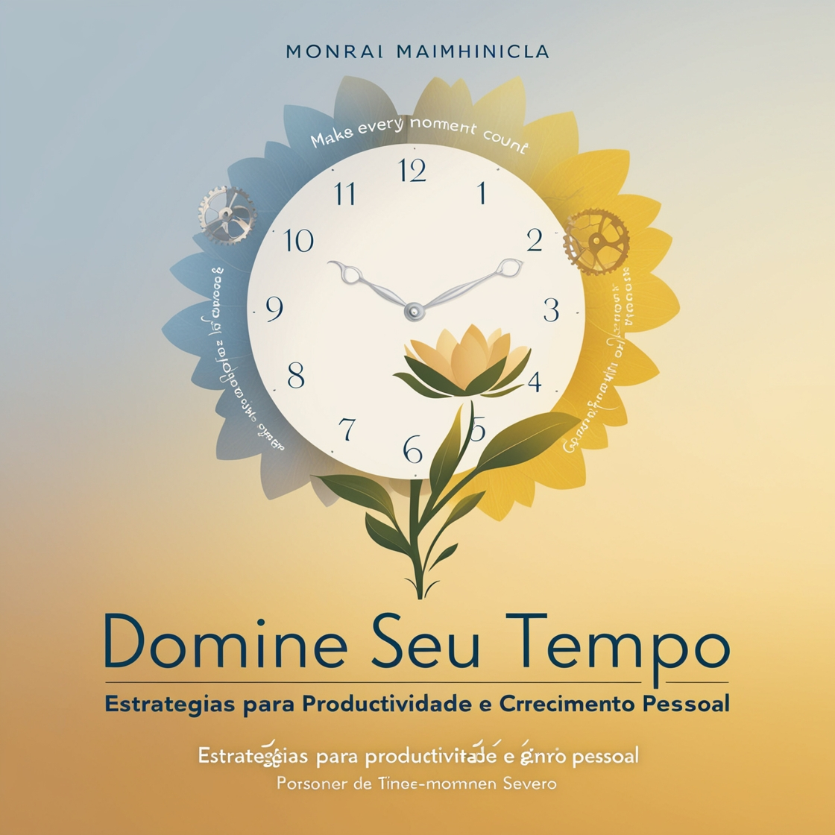

Título: "Domine Seu Tempo: Estratégias para Produtividade e Crescimento Pessoal"

Introdução
- Boas-vindas ao leitor: Apresentação do objetivo do e-book, que é guiar o leitor na jornada para aumentar a produtividade e alcançar o crescimento pessoal.
- Por que esse tema é importante: Falar sobre a importância de dominar o tempo e como isso impacta a vida pessoal e profissional.
- Como usar este e-book: Instruções sobre a leitura do livro e como aplicar os conceitos de maneira prática.

Capítulo 1: A Base da Produtividade
- O que é produtividade de verdade?: Definição clara e desmistificação de ideias erradas.
- Identifique seus ladrões de tempo: Dicas para reconhecer atividades e comportamentos que minam a produtividade.
- A importância do foco: Como manter o foco em um mundo cheio de distrações.
- Ferramentas básicas para começar: Introdução a ferramentas de organização, como listas de tarefas, apps de gerenciamento e agendas.

Capítulo 2: Estabelecendo Objetivos Claros
- A importância de definir metas: Explicação de como metas claras ajudam a aumentar a produtividade.
- Técnica SMART: Como criar metas específicas, mensuráveis, atingíveis, relevantes e com prazo definido.
- Definindo prioridades: Métodos para determinar o que é realmente importante (ex: Matriz de Eisenhower).

Capítulo 3: Gestão do Tempo: Métodos e Técnicas
- O método Pomodoro: Como trabalhar em blocos de tempo para maximizar o foco.
- Time Blocking: Divisão do dia em blocos para atividades específicas.
- A técnica dos 2 minutos: Executando pequenas tarefas imediatamente para liberar espaço mental.
- Procrastinação consciente: Quando procrastinar pode ser uma ferramenta útil, se usada corretamente.

Capítulo 4: Mindset para o Sucesso
- Mentalidade de crescimento: A diferença entre uma mentalidade fixa e uma mentalidade de crescimento.
- A importância da resiliência: Como lidar com fracassos e usá-los como oportunidades de aprendizado.
- A prática da gratidão e a mentalidade positiva: Dicas para cultivar uma visão otimista e produtiva.

Capítulo 5: Produtividade Sustentável
- Cuidando da saúde mental e física: Como alimentação, exercícios e sono impactam diretamente a produtividade.
- Evite o burnout: Sinais de alerta e como equilibrar trabalho e vida pessoal.
- Descanso ativo: A importância de pausas e hobbies para renovar a energia mental.

Capítulo 6: Ferramentas Digitais para Aumentar a Produtividade
- Apps de gerenciamento de tarefas: Como usar ferramentas como Trello, Todoist ou Notion.
- Aplicativos de foco: Introdução a apps como Forest ou Freedom.
- Automatização de tarefas rotineiras: Como usar tecnologia para automatizar tarefas repetitivas (ex: IFTTT, Zapier).

Capítulo 7: Revisão e Melhoria Contínua
- Revise suas metas regularmente: A importância de ajustar suas metas conforme necessário.
- Monitorando o progresso: Ferramentas e técnicas para acompanhar seu progresso em direção aos seus objetivos.
- O ciclo de melhoria contínua: Adotar uma abordagem de feedback para melhorar consistentemente a produtividade.

Conclusão
- Reflexões finais: Reforçar a ideia de que a produtividade é uma jornada, e não um destino.
- Próximos passos: Incentivar o leitor a aplicar os conceitos imediatamente e experimentar as técnicas sugeridas.
- A importância de comemorar vitórias: Por menores que sejam, celebrar conquistas motiva a continuar progredindo.

Apêndice
- Recursos extras: Sugestão de livros, podcasts e sites que o leitor pode explorar para aprofundar seus conhecimentos.
- Planilhas e modelos: Templates de planejamento diário, semanal e de metas que o leitor pode baixar e utilizar.


